Ausschreibungstext

Hydromess® für Allmess Montageblock Messing
Pos. | Menge | Beschreibung | Stück  € | Gesamt  €

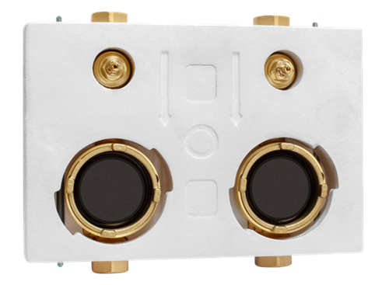

Beschreibung
Hydromess® Allmess kompatibler Wasserzähler-Montageblock, vorgefertigte Einheit mit Unterputzventilen und UP-Gehäusen für Kalt- und Warmwasserzähler. Medienberührenden Teile aus Messing gemäß Trinkwasserverordnung.
Ein Montageblock besitzt je einen UBA-konformen Messkapsel-Anschluss für Allmess (A34) Kalt- und Warmwasser sowie ein Spindelabsperrventil. Diese sind durch ein Stecksystem mit einer integrierten Überwurfmutter, einem KTW-konformen O-Ring und einem Sprengring auf 100-prozentige Dichtigkeit geprüft.
Zeitsparende Montage durch vorgefertigte Einheit, zügig ausrichtbar. Inklusive Montagewinkeln, universell einsetzbar für Mauerwerk, Trockenbauwand und Vorwandmontage. Die Wärmedämmung entspricht Gebäudeenergiegesetz (GEG 2020) und die Brandstoffklasse B1 „schwer entflammbar“.
Liefernachweis:
WDV Molliné GmbH
Kupferstraße 40-46
D-70565 Stuttgart
Tel: +49 (0) 711 35 16 95-20
Fax: +49 (0) 711 35 16 95-29
Internet: www.molline.de
E-Mail: info@molline.de

Zubehör

Fertigmontageset „Deluxe“, KW, 40 mm
Fertigmontageset „Deluxe“ verchromt mit Design-Messinggriff, Messingshülse und Rosette für UP-Ventil.
Baulänge: 40 mm
Pin: Blau für Kaltwasser
Artikel-Nr.: 68664

Fertigmontageset „Deluxe“, WW, 40 mm
Fertigmontageset „Deluxe“ verchromt mit Design-Messinggriff, Messingshülse und Rosette für UP-Ventil.
Baulänge: 40 mm
Pin: Rot für Warmwasser
Artikel-Nr.: 68674

Fertigmontageset „Deluxe“, KW, 60 mm
Fertigmontageset „Deluxe“ verchromt mit Design-Messinggriff, Messingshülse und Rosette für UP-Ventil.
Baulänge: 60 mm
Pin: Blau für Kaltwasser
Artikel-Nr.: 68662

Fertigmontageset „Deluxe“, WW, 60 mm
Fertigmontageset „Deluxe“ verchromt mit Design-Messinggriff, Messingshülse und Rosette für UP-Ventil.
Baulänge: 60 mm
Pin: Rot für Warmwasser
Artikel-Nr.: 68672

Fertigmontageset „Standard“, KW+WW, 40 mm
Fertigmontageset „Standard“ verchromt mit Dreikant-Kunststoffgriff, Pin kalt+warm, Messingshülse und Rosette für UP-Ventil.
Baulänge: 40 mm
Pin: blau+rot für Kaltwasser
Artikel-Nr.: 68665

Fertigmontageset „Standard“, KW+WW, 60 mm
Fertigmontageset „Standard“ verchromt mit Dreikant-Kunststoffgriff, Pin kalt+warm, Messingshülse und Rosette für UP-Ventil.
Baulänge: 60 mm
Pin: blau+rot für Kaltwasser
Artikel-Nr.: 68663

Verlängerung 40 mm
Verlängerung 40 mm Messing verchromt für Fertigmontageset.
Baulänge: 40 mm
Typ: WDV/Molliné FMV 01
Artikel-Nr.: 68700

Verlängerung 60 mm
Verlängerung 60 mm Messing verchromt für Fertigmontageset.
Baulänge: 60 mm
Artikel-Nr.: 68701

Hydromess für Allmess Montageblock MS

Hydromess für Allmess Duo-Block, MS, M77x1,5 (A34)
Hydromess Duo-Montageblock für Unterputz Warm- und Kaltwasserzähler Allmess (A34), medienberührende Teile aus Messing, für Trinkwasser und Brauchwasser, gemäß vorgenannter Beschreibung, inkl. Montagewinkeln, Bauschutzkappen für UP-Gehäuse und UP-Ventile.
Abmessung (BxHxT): 300 x 205 x 70 mm
Anschlussgewinde rohrseitig: IG3/4"
Anschlussgewinde Zähler: M77x1,5
UP-Gehäuse Wasserzähler: EAT A34 (Allmess, Kalo)
Typ: Molliné Hydromess für Allmess
Artikel-Nr.: 68950

Hydromess für Allmess Mono-Block, MS, M77x1,5 (A34)
Hydromess Mono-Montageblock für Unterputz Warm- oder Kaltwasserzähler Allmess (A34), medienberührende Teile aus Messing, für Trinkwasser und Brauchwasser, gemäß vorgenannter Beschreibung, inkl. Montagewinkeln, Bauschutzkappe für UP-Gehäuse und UP-Ventil.
Abmessung (BxHxT): 150 x 205 x 70 mm
Anschlussgewinde rohrseitig: IG3/4"
Anschlussgewinde Zähler: M77x1,5
UP-Gehäuse Wasserzähler: EAT A34 (Allmess, Kalo)
Typ: Molliné Hydromess für Allmess
Artikel-Nr.: 68660

